第十一章高频考点汇总
2016注会《财务成本管理》高频考点：利润分配的项目和顺序
我们一起来学习2016年注册会计师考试《财务成本管理》高频考点：利润分配的项目和顺序。本考点属于《财务成本管理》第十一章股利分配第一节利润分配的项目和顺序的内容。
【内容导航】：
1.利润分配的原则
2.利润分配的项目
3.利润分配的顺序
【考频分析】：
考频：★★
复习程度：掌握利润分配的项目和顺序
【高频考点】：利润分配的项目和顺序
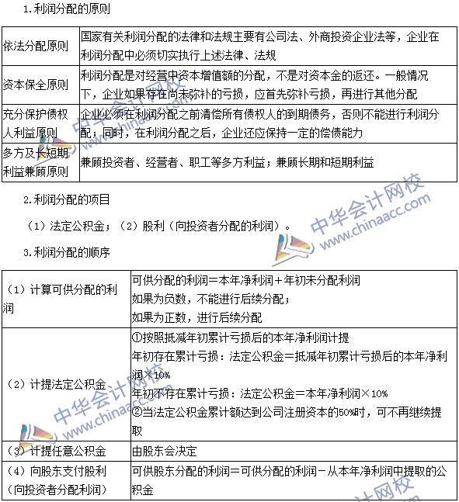
2016注会考试《财务成本管理》高频考点：股利种类与支付程序
我们一起来学习2016年注册会计师考试《财务成本管理》高频考点：股利种类与支付程序。本考点属于《财务成本管理》第十一章股利分配第二节股利种类与支付程序的内容。
【内容导航】：
1.股利的种类
2.股利的支付程序
【考频分析】：
考频：★★
复习程度：掌握股利的种类和支付程序
【高频考点】：股利种类与支付程序
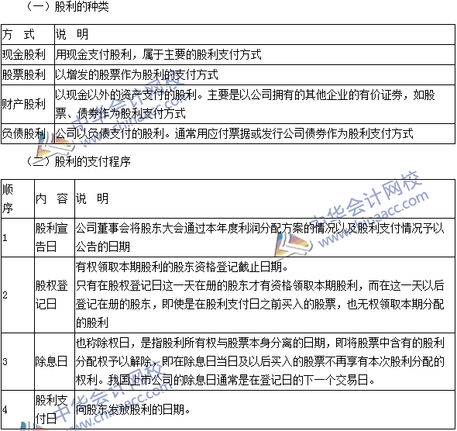
2016注会《财务成本管理》高频考点：股利政策与股利分配方案
我们一起来学习2016年注册会计师考试《财务成本管理》高频考点：股利政策与股利分配方案。本考点属于《财务成本管理》第十一章股利分配第三节股利政策与股利分配方案的内容。
【内容导航】：
1.股利无关论
2.股利相关论
3.股利政策的类型
4.制定股利分配政策应考虑的因素
5．股利分配方案
【考频分析】：
考频：★★★
复习程度：掌握各种股利理论的观点和股利分配政策的内容。
【高频考点】：股利政策与股利分配方案
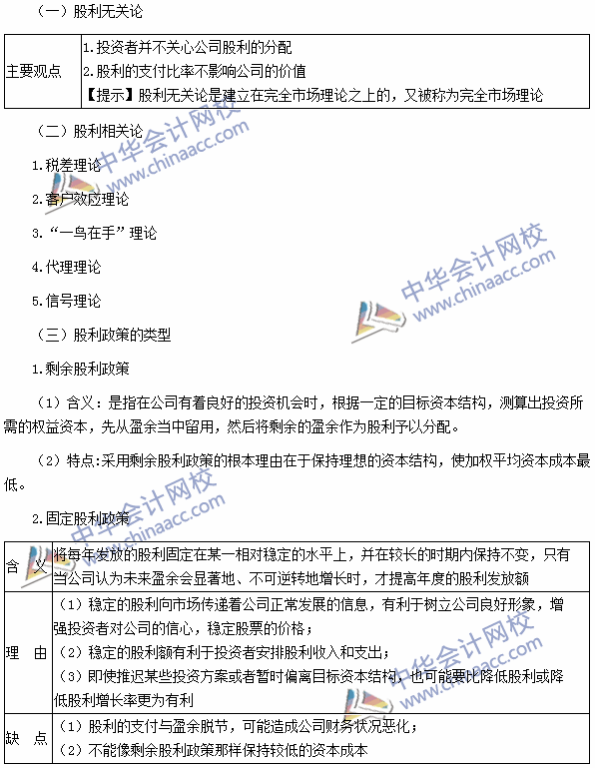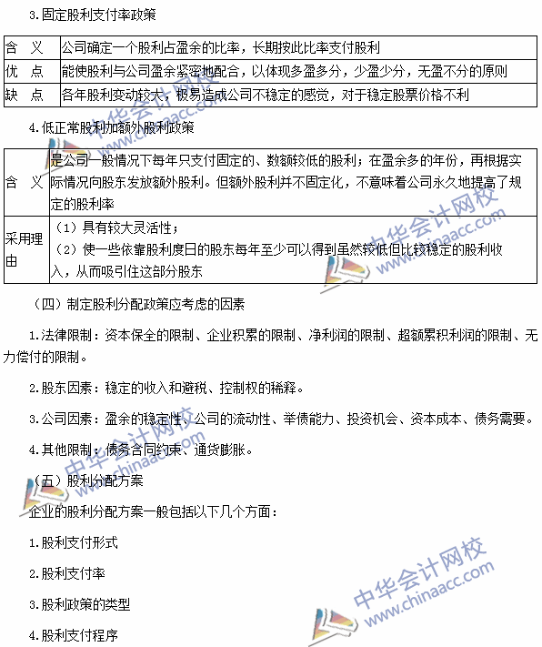
2016注会《财管》高频考点：股票股利、股票分割与股票回购
我们一起来学习2016年注册会计师考试《财务成本管理》高频考点：股票股利、股票分割与股票回购。本考点属于《财务成本管理》第十一章股利分配第四节股票股利、股票分割与股票回购的内容。
【内容导航】：
1.股票股利
2.股票回购
3.股票分割
【考频分析】：
考频：★★★
复习程度：掌握股票股利、股票回购和股票分割的内容。
【高频考点】：股票股利、股票分割与股票回购
